Самостійна робота до теми №9 (6 годин).
Спеціальність: лікувальна справа.
Тема: «Закриті механічні ушкодження (травми)».

План роботи:
- Поняття про травму. Види травматизму та його
профілактика. Організація травматологічної допомоги.
- Обстеження травматологічних хворих.
- Ускладнення переломів.
- Регенерація кісткової тканини.
- Травматичний шок.
1. Поняття про травму. Види травматизму та його профілактика. Організація травматологічної допомоги.
Травма (ушкодження) – це ушкодження в організмі людини, спричинене зовнішніми чинниками. Наука, що вивчає травми називається травматологією.
Класифікація
1. Залежно від травмівного чинника:
- механічні (переломи, удари);
- термічні (опіки, відмороження);
- хімічні (кислотами, лугами);
- променеві;
- електротравми;
- комбіновані.
2. Залежно від обставин нанесення:
- побутові;
- виробничі;
- спортивні;
- бойові.
3. Залежно від характеру і глибини ушкодження:
- шкірні (удари, рани);
- підшкірні (розриви зв’язок, переломи кісток);
- порожнинні (удари, крововиливи і розриви органів у грудній і черевній
порожнинах, у порожнині черепа.
4. Особлива група:
- ізольовані — ушкодження одного органа або сегмента кінцівки (наприклад,
розриви печінки, перелом стегна);
- множинні — багато однотипних ушкоджень кінцівки, тулуба, голови
(наприклад, множинні рани);
- поєднані — ушкодження опорно-рухового апарату і внутрішніх органів
(наприклад, перелом стегна і розрив селезінки);
- комбіновані — результат дії механічного і немеханічного чинників (напри
клад, перелом верхньої кінцівки і опік тулуба).
Травматизм – це сукупність травм, що повторюються за певних обставин у групи населення за певний відрізок часу.
Види травматизму:
1. Виробничий.
2. Невиробничий (побутовий).
3. Спортивний.
4. Дитячий.
Основними заходами профілактики травматизму е:
- правильна організація виробництва;
- дотримання правил техніки безпеки;
- облік і аналіз нещасних випадків і вживання заходів для їх попередження;
пропаганда медичних знань;
- поліпшення побутових умов;
- підвищення загальної культури населення;
- боротьба з надмірним вживанням алкоголю;
- правильно організовані змагання і тренування;
- суспільні заходи, спрямовані на охорону здоров’я дітей.
Організація травматологічної допомоги складається з чотирьох етапів:
1. Надання першої допомоги на місці травми: а) припинення дії травмую-
чого фактора; б) тимчасова зупинка кровотечі і накладання асептичної по-
в’язки; в) транспортна іммобілізація; г) введення знеболювальних засобів та
препаратів, що покращують діяльність дихальної і серцево-судинної систем.
2. Евакуація в лікувальний спеціалізований заклад.
3. Надання кваліфікованої або відразу ж спеціалізованої допомоги.
4. Реабілітація.
2. Обстеження травматологічних хворих.
Обстеження травматологічних хворих складається з:
- опитування — з’ясовуються час, місце, обставини і причини нещасного випадку; сила і напрямок удару або тиску, положення тулуба і кінцівки в момент травми; уточнюється вид травматизму; якщо це захворювання, то його давність, особливості, лікування, що проводилось, і його ефективність;
- огляду — проводиться порівняльний огляд кінцівок, при деформації хребта оглядається весь тулуб; звертають увагу на положення хворого, характер ходи, рух кінцівки і тулуба, наявність їх патологічного положення, форму суглобів;
- пальпації — визначається точна локалізація болю, консистенція тканин; виявляються місцеве підвищення і зниження температури, крепітація відламків;
- визначення обсягу рухів у суглобах;
- вимірювання довжини кінцівок і визначення їх функцій;
- рентгенологічного і лабораторного дослідження.
Ускладнення травм (безпосередні, найближчі, пізні).
1. Травматичний шок.
2. Крововтрата та геморагічний шок.
3. Пошкодження кістковими уламками судин і нервів.
4. Пошкодження головного і спинного мозку.
3. Ускладнення переломів.
Їх прийнято поділяти на ранні і пізні. До ранніх ускладнень відносять: 1) травматичний шок; 2) жирова емболія; 3) вторинна кровотеча; 4) гангрена кінцівки може наступати при накладанні циркулярних гіпсових пов’язок, які стискають магістральні судини. Для профілактики цих ускладнень потрібно правильно надавати першу медичну допомогу.
Пізні ускладнення: 1) пролежні в місцях кісткових виступів. Необхідні профілактичні заходи (ватні прокладки, активне ведення хворого, масаж);
2) нагноєння в ділянці проведення спиці або в зоні оперативного втручання. Потрібно суворо дотримуватись усіх правил асептики при проведенні цих заходів і проводити профілактичну антибактеріальну терапію; 3) прорізування спицями кісткової речовини. Потрібно своєчасно зняти витягнення і замінити його іншим методом; 4) сповільнена консолідація, спостерігається при неправильному суміщенні кісткових відламків, інтерпозиції м’яких тканин, авітамінозі і т. д. Необхідно ліквідувати причину; 5) несправжні суглоби, утворюються при довготривалій сповільненій консолідації. Кістковомозковий канал закривається, кістка покривається волокнистою тканиною, яка нагадує хрящ. Лікування оперативне.
4. Регенерація кісткової тканини.
Розрізняють два види регенерації.
I. Фізіологічна. Це постійна перебудова кісткової тканини: гинуть, розсмоктуються старі і формуються нові структури кісток.
II. Репаративна. Відбувається при ушкодженні кісткової тканини і допомагає відновленню її анатомічної цілості і функції.
Загоєння переломів є складним процесом з утворенням первинного і вторинного кісткового мозолів. Первинний кістковий мозоль утворюється з окістя, кісткового мозку і сполучної тканини навколо перелому за рахунок розмноження фібробластів і остеобластів. Він з’єднує переламані кістки між собою і є еластичною, гнучкою тканиною. Вторинний (справжній) кістковий мозоль формується внаслідок відкладання солей кальцію у первинний мозоль з його поступовим скостенінням і утворенням кістки нормальної будови.
5. Травматичний шок.
Шок – це реакція організму на дію надзвичайно сильних подразників, яка проявляється важкими розладами гемодинаміки, дихання, обміну речовин, внаслідок порушення нервової регуляції цих процесів. Травматичний шок один із найважчих. У перебігу травматичного шоку розрізняють дві фази: торпідну і еректильну. Еректильна фаза (фаза збудження) розвивається одразу після травми і характеризується вазомоторним збудженням. Свідомість збережена, шкіра обличчя гіперемована, ціанотична, набрякла, зіниці розширені і реагують на світло, дихання та пульс прискорений, АТ підвищений. Фаза триває 10-20хв. Торпідна фаза змінює еректильну, головними проявами є падіння АТ, тахікардія з погіршенням властивостей пульсу (слабке наповнення, напруга, пульс м’який, ниткоподібний), порушення свідомості. Як синдром травматичний шок формується кількома факторами: геморрагічний – крововтрата при переломах кісток тазу приблизно дорівнює 3 літрам, стегнової кістки до 2 літрів, при переломах великогомілкової та плечової кісток орієнтовна крововтрата 1,5 літри. Втрата одної третини ОЦК неминуче призводить до порушення гемодинаміки. Больовий фактор – окістя, капсула суглоба мають багато больових рецепторів, тому при їх пошкодженні виникає дуже сильний больовий імпульс який у головному мозку формує застійне вогнище збудження з перифокальними зонами гальмування, які передаються на близько розташовані центри, у тому числі і на центр дихання та кровообігу, що і пригнічує вітальні функції організму. Плюс токсемія, яка розвивається при розчавленні м´яких тканин у зоні травми.
Розрізняють 4 ступені важкості шоку. Вони характеризуються станом свідомості, частотою пульсу, АТ, величиною крововтрати. Для оцінки ступеня важкості шоку визначають шоковий індекс Альговера – відношення частоти пульсу до систолічного АТ. У нормі він дорівнює 0,5.
Шок першого ступеня – свідомість збережена, хворий дещо загальмований, досить легко вступає в контакт, реагує на біль, шкіра і видимі
слизові оболонки бліді, шкірні і сухожильні рефлекси знижені. Пульс 90-100
за 1хв., задовільного наповнення і напруження, систолічний АТ 100 мм рт ст.
Шоковий індекс 0,5-1, крововтрата близько 1л.
Шок другого ступеня – стан важкий, свідомість збережена. Хворий загальмований, адинамічний, говорить повільно і тихим голосом. Шкіра бліда, холодна, з ціанотичним відтінком, покрита холодним потом. Дихання поверхневе. Пульс 120 за 1 хв, слабкого наповнення. Систолічний АТ-90-80 мм рт. ст., шоковий індекс – 1-1,5, крововтрата біля 2 л.
Шок третього ступеня – стан дуже важкий. Хворий загальмований, шкіра і видимі слизові оболонки бліді, зіниці розширені. Слабо реагують на світло, шкірні і сухожильні рефлекси різко знижені. Пульс 120 -140 за 1хв., ниткоподібний, аритмічний, систолічний АТ 80-70 рт ст. Шоковий індекс перевищує1,5, крововтрата близько 2-2,5л.
Шок четвертого ступеня – можна розцінювати як термінальний стан. Хворий непритомний, дихання поверхневе, аритмічне, шкіра бліда, з сірим відтінком, холодна. Пульс на периферійних артеріях зникає, систолічний АТ нижче 50 рт ст., або не визначається.
Травматичний шок є невідкладним станом і потребує негайних дій. Вони повинні бути спрямовані на відновлення життєво важливих функцій організму хворого. Масована інфузійна терапія, кровозамінювачі, гемостатики, анальгетики, адреноміметики, глюкокортикоїди, серцеві глікозиди, дихальні аналептики, гемотрансфузії. Лікування хворого у палаті інтенсивної терапії або у відділенні реанімації та інтенсивної терапії.
Використана література:
О. Ю. Усенко, «Хірургія», Київ: «Медецина», 2013 р., ст. 133 – 136, 143 - 144.
О. М. Кіт, «Хірургія», Тернопіль: “Укрмедкнига”, 2004 р., ст. 262 – 265.

Самостійна робота до теми №10 (4 години).
Спеціальність: лікувальна справа.
Тема: «Відкриті механічні ушкодження (рани)».

План роботи:
1. Лікування гнійних ран.
2. Особливості лікування укушених ран.
3. Лікування операційних ран.
4. Особливості лікування вогнепальних ран.
1. Лікування гнійних ран.
Нагноєння рани відбувається за рахунок первинного або вторинного мікробного забруднення і розвитку ранової патогенної мікрофлори. Нагноєння рани характеризується: почервонінням її країв, набряком і ущільненням навколишніх тканин, підвищенням як місцевої, так і загальної температури тіла, появою пульсуючого болю, порушенням функції даної ділянки тіла, наявністю ексудату. Характер запального ексудату в рані залежить від виду інфекції. Так, гнійна інфекція (стафілокок, стрептокок) перебігає з утворенням серозного або гнійного ексудату в рані. Гнильна інфекція (синьогнійна, протейна, колібацилярна тощо) характеризується вираженими первинно некробіотичними процесами в тканинах. Газова інфекція супроводжується теж некробіотичними процесами й утворенням газів у тканинах, до цього виду інфекції відносять спороносні та деякі неспороносні анаеробні мікроорганізми (коки, бактерії). Специфічна інфекція – представники цієї групи викликають особливий, тільки їм притаманний вид запалення чи ускладнення ран (актиномікоз, дифтерія, правець, туберкульоз і т. ін.).
Лікування:
У цих випадках необхідно висікти всі некротичні, нежиттєздатні, просочені кров’ю і гноєм тканини; розкрити запливи, кишені. Якщо таку операцію проводять за первинними показаннями, то в гнійній хірургії її називають пізньою первинною хірургічною обробкою гнійної рани. Якщо таку операцію проводять повторно, з приводу рецидиву гнійного процесу, то таке втручання називається вторинною (повторною) хірургічною обробкою. Основним завданням вторинної хірургічної обробки є: розкриття гнійних запливів; висікання нежиттєздатних (некротичних) тканин; проведення адекватного дренування. При необхідності виконують додаткові розрізи (контрапертури) для покращання відтоку вмісту з рани. Залежно від величини рани проводять її пасивне дренування за допомогою гумових смужок або дренажних трубок. Після виконання вторинної хірургічної обробки розпочинають місцеву медикаментозну терапію.
Місцеве лікування ран. Його застосовують відповідно до фази ранового процесу, при цьому використовують різні методи механічної, фізичної, хімічної, біологічної та змішаної антисептики. У першій фазі ранового процесу для ліквідації запалення, видалення нежиттєздатних тканин, очищення рани від мікроорганізмів застосовують 3 % розчин пероксиду водню, 1 % розчин діоксидину, 0,05 % розчин хлоргексидину, ектерицид та інші. Широке застосування в гнійній хірургії знайшли протеолітичні ферменти (трипсин, хімотрипсин, терилітин) у зв'язку з їх некролітичною та протинабряковою властивостями. Недоліком їх є те, що вони не дають повного очищення рани, часто алергізують організм і цим ускладнюють лікування, а також те, що при місцевому застосуванні вони діють короткочасно, не більше 30 хв. У зв’язку з тим, що ці лікарські засоби швидко втрачають свою дію, що зумовлює часту заміну пов’язок, то для кращого очищення ран частіше використовують активне дренування за допомогою різних відсмоктувачів та їх промивання антисептичними розчинами. Після видалення запального ексудату у цій фазі широко використовують мазі на гідрофільній основі (офлокаїн, інфларакс, діоксиколь, 5 % діоксидинову мазь і т. ін.). Слід зазначити, що, завдяки наявності в цих мазях поліетиленоксиду, вони мають виражену дегідратаційну дію на тканини. Осмотичний ефект від дії мазей на поліетиленоксидній основі проявляється протягом 18-20 год. Необхідно пам’ятати, що дегідратаційна дія таких мазей поширюється не тільки на тканини, але й на мікробні клітини, що стримує їх ріст і розмноження. До того ж у присутності поліетиленоксидів різко (в десятки разів) підвищується антимікробна активність антибіотиків. У зв’язку з цим рану можна обколювати антибіотиками. У другій фазі ранового процесу застосовують заходи, спрямовані на профілактику вторинної інфекції, стимуляцію росту і захист грануляцій. У цій фазі ранового процесу частіше використовують різні мазі з антибіотиками на жировій основі: тетрациклінову, еритроміцинову, гентаміцинову, левоміколь; при наявності грибкової і вірусної патогенної мікрофлори – мірамістин і т. ін. Індиферентна основа цих мазей не стримує репаративні процеси в рані, а наявність у їх складі антибіотиків забезпечує протимікробну активність. Дла стимуляції росту грануляцій використовують вінілін (бальзам Шостаковського), вульнозан, куриозин, мазь каланхое, обліпихове масло, метилурацилову мазь, солкосерил, комбунтек та ін.
Місцеве лікування ран у третій фазі ранового процесу передбачає захист рани від травмування і стимуляцію епітелізації. У цій фазі показано також за-
стосування індиферентних мазей (стрептонітолу, пантестину, метилурацилу
тощо) і фізіотерапевтичних процедур (кварцу, УВЧ, електрофорезу). Останніми роками для лікування ран використовують ультразвук, лазер, магнітотерапію. Для підвищення реактивності організму хворим із гнійними ранами призначають висококалорійну, багату на вітаміни їжу, проводять переливання антистафілококової плазми, альбуміну, призначають препарати, що підвищують імунітет (тимоген, тималін, Т-активін, імуноглобулін тощо). При лікуванні великих ран кінцівок необхідно провести їх іммобілізацію.
Загальне лікування ран.
1. Антибактеріальна терапія.
Застосовується в І і II фазі ранового процесу. Основний принцип — застосування препарату, до якого чутлива мікрофлора рани. Спочатку застосовують антибіотики широкого спектра дії.
2. Дезінтоксикація: інфузія сольових розчинів; метод форсованого діурезу; застосування дезінтоксикаційних розчинів; екстракорпоральні способи детоксикації.
3. Імунокоригувальна терапія. Застосовують імуномодулятори: інтерферон, левамізол, препарати загруднинної залози, цитокіни, інтерлейкіни.
4. Протизапальна терапія. Уведення препаратів групи саліцилатів, стероїдних і нестероїдних протизапальних засобів.
5. Симптоматична терапія. Для зменшення больового синдрому застосовують анальгетики, при гарячці — жарознижувальні препарати, при крововтраті переливають кров, її компоненти і кровозамінні розчини.
2. Особливості лікування укушених ран.
Особливі труднощі виникають під час надання першої допомоги і лікування хворих з укушеними ранами. Такі рани виникають при укусах тварин або людини. Вони мають ті ж особливості, що й інші рани, але відрізняються тяжким інфікуванням вірулентною мікрофлорою рота людини або тварини. Особливо небезпечними є укуси змій (кобри, гюрзи).
Укуси отруйних змій є небезпечними через швидкий розвиток інтоксикації зміїною отрутою. Складовою частиною отрути є нейротоксини, які викликають тяжкі порушення функції нервової системи, параліч дихального та судинного центрів.
Отрути інших змій викликають геморагічні ускладнення, значні крововиливи
та набряк тканин. Перша допомога при укусі отруйної змії полягає в тому, щоб запобігти поширенню отрути. З цією метою слід накласти джгут на кінцівку вище укусу і видалити отруту з рани натисканням на її краї. Джгут потрібно накладати на кінцівку не більше ніж на 1-1,5 год. При укусах змій пропонують відсмоктувати кров і зміїну отруту ротом, однак отрута може швидко всмоктуватись через слизові оболонки, а тому ця методика є досить небезпечною для того, хто надає допомогу. Після надання першої допомоги потерпілого негайно направляють у хірургічний стаціонар. У разі потреби вводять серцеві засоби, дезінтоксикаційні препарати (гемодез, неогемодез, неокомпенсан тощо), проводять штучну вентиляцію легень. У лікарні хворим вводять специфічну протиотрутну сироватку (“Антигюрзу” або “Антикобру”). Повторне введення сироватки при розвитку алергічних реакцій протипоказане.
При укусах тварин (собаки, лисиці, вовка) необхідно виконати антирабічні щеплення (на пастерівських пунктах). Лікування укушених ран проводять за загальноприйнятими принципами, однак медичний персонал повинен уважно
стежити за перебігом ранового процесу і загальним станом потерпілого.
3. Лікування операційних ран.
I. Створення умов для загоєння первинним натягом під час операції.
Для операційної рани створюються всі умови її загоєння первинним натягом: забезпечуються профілактика інфекції, надійний гемостаз, у рані відсутні сторонні тіла і некротичні тканини. Наприкінці операції краї рани зближують і ретельно зіставляють шляхом накладання швів. Якщо є вірогідність скупчення в рані ексудату, у ній залишають дренаж. Завершується операція накладенням асептичної пов’язки.
II. Лікування ран у післяопераційний період.
Після операції необхідно забезпечити:
1. Знеболення. Проводиться різними методами залежно від травматичності втручання і вираженості больового синдрому.
2. Профілактику вторинної інфекції. Після операції на рану накладають асептичну пов’язку, яку обов’язково змінюють через добу після операції, а потім за потреби. Також необхідно стежити за станом і функціонуванням дренажів, своєчасно їх видаляти.
3. Прискорення процесів загоєння. Для профілактики гематоми в 1-у добу після операції до рани прикладають міхур з льодом. З 3-ї доби використовують теплові процедури, фізіотерапію (УВЧ, кварц). Для поліпшення кровообігу і обмінних процесів необхідна рання активізація хворих.
4. Корекцію загального стану. У післяопераційний період слід уважно стежити за загальним станом пацієнта для своєчасного виявлення і корекції чинників, що несприятливо позначаються на перебігу загоєння рани.
4. Особливості лікування вогнепальних ран.
Вогнепальні поранення трапляються не лише в зонах бойових дій, а й у побутових умовах. Кожне вогнепальне поранення вважається високоінфікованим. При виконанні ПХО вирізання за можливості проводиться в більшому обсязі. Усі сторонні тіла мають бути видалені.
Такі рани дуже часто нагноюються, тому після ПХО первинні шви не накладаються, використовуються первинно-відстрочені або вторинні шви. Рани часто ведуться відкритим способом, велике значення має адекватне дренування.
При травматичній ампутації кінцівки в ході ПХО виконують реампутацію в межах здорових тканин.
Загальне лікування вирізняється тільки посиленням антибактеріальної і дез- інтоксикацийної терапії при великому обсязі некротизованих тканин.

Використана література:
О. Ю. Усенко, «Хірургія», Київ: «Медецина», 2013 р., ст. 161 – 163.
О. М. Кіт, «Хірургія», Тернопіль: “Укрмедкнига”, 2004 р., ст. 275 – 277.
О. Л. Ковальчук, «Медсестринство в хірургії», Тернопіль, «Укрмедкнига», 2002р. – ст. 258 – 269.

Самостійна робота до теми №12 (2 години).
Спеціальність: лікувальна справа.
Тема: «Термічні ушкодження. Електротравма».
План роботи:
1. Відмороження.
2. Замерзання.
3. Променеві опіки.
4. Електротравма.
5. Практичні навички до теми.
1. Відмороження.
Відмороження (congelatio) – це ураження частин тіла низькою температурою, що проявляється реактивним запаленням тканин та їх некрозом. При тривалому перебуванні людини в умовах низької температури може настати загальне замерзання.
Основними причинами відмороження є: 1) низька температура середовища; 2) підвищена вологість і швидкість вітру; 3) місцеві та загальні розлади кровообігу (анемія, авітаміноз, виснаження, захворювання судин і т. ін.).
Класифікація.
І. Загальна класифікація уражень низькими температурами.
1. Гостре ураження холодом:
• замерзання (ураження внутрішніх органів і систем);
• відмороження (розвиток місцевих некрозів із вторинними загальними змінами).
2. Хронічне ураження холодом:
• холодовий нейроваскуліт (примороження);
• траншейна стопа.
II. За механізмом гіпотермічної дії:
• від дії холодного повітря;
• контактні обмороження.
III. За глибиною ураження тканин.
I ступінь — ознаки некрозу шкіри не визначаються.
II ступінь — некроз всіх шарів епітелію.
III ступінь — некроз всієї товщі шкіри з можливим переходом на підшкірну клітковину.
IV ступінь — змертвіння на глибину всіх тканин кінцівки.
Клініка відморожень.
Розрізняють два періоди:
дореактивний (або прихований);
реактивний.
В дореактивний період тканини знаходяться в стані гіпотермії, реактивний період починається після їх зігрівання.
У дореактивний період перші скарги зводяться до специфічного відчуття холоду, появи парестезій: кольки і печіння в ділянці ураження. Потім настає повна втрата чутливості. Постраждалі часто дізнаються про обмороження від оточуючих людей, які відзначають характерний білий колір шкіри, зумовлений спазмом периферійних судин. Ні глибини некрозу, ні його поширення визначити в цьому періоді не можна, але що триваліший цей період, то більше ушкодження тканин. Зазвичай дореактивний період продовжується від декількох годин до декількох діб.
З початком зігрівання кінцівки починається реактивний період, в якому виділяють ранній (до 5 діб) і пізній (після 5 діб). Після зігрівання тканин до звичайної температури в ушкоджених ділянках тіла з’являється біль, інколи дуже сильний. Шкіра стає ціанотичною. З’являється і наростає набряк. Спостерігається порушення чутливості — гіперестезія, парестезія (відчуття задерев’янілості, мурашок, жару або холоду). Місцеві зміни, за якими можна судити про загибель тканин, проявляються не відразу.
Протягом 1-ї доби і навіть тижня важко встановити межу патологічного процесу як за часом, так і за глибиною. І тільки потім стає можливим визначення глибини змертвіння тканин, формуються місцеві ознаки, відповідні певному ступеню відмороження.
Відмороження І ступеня. Експозиція холодової дії невелика. При цьому спостерігається блідість шкіри, яка при відігріванні набуває синюшного або багрово-червоного забарвлення. Після відігрівання зберігаються тактильна і больова чутливість, активні рухи в пальцях кисті та стопи. Набряк тканин не прогресує. Біль у відморожених ділянках може бути від нестерпного до помірно вираженого. Одужання настає на 5-7-ий день хвороби.
Відмороження ІІ ступеня. Характерною ознакою є утворення пухирів із прозорою рідиною, яка, як і при опіках, є близькою за складом до плазми. Пухирі в основному утворюються на 2-ий день після холодового ураження. Дно розкритих пухирів являє собою сосочково-епітеліальний шар шкіри, який, як правило, вкритий фібрином. Регенерація ушкоджених ділянок шкіри при відмороженнях ІІ ступеня відбувається повністю, без утворення грануляцій і рубців, протягом 1-2 тижнів.
Відмороження ІІІ ступеня. Спостерігається некроз усіх шарів шкіри з можливим переходом на підшкірну клітковину. Спочатку утворюються пухирі, наповнені кров’янистим вмістом, шкіра набуває багряно-ціанотичного кольору, на дотик холодна. Після цього формуються некротичні струпи, після відпадання яких утворюються сполучнотканинні рубці. Середній термін лікування становить 35-40 діб.
Відмороження ІV ступеня. Характеризується змертвінням шкіри, прилеглих м’яких тканин і кісток у вигляді муміфікації або гангрени. Уже в перші години знижується температура шкіри, спостерігається виражений набряк тканин.
На 2-3-тю добу виникає муміфікація або розвивається волога гангрена відморожених ділянок. До кінця першого тижня формується демаркаційна лінія, яка стає чіткішою наприкінці другого тижня, після чого може бути визначена межа уражених тканин. Слід зазначити, що реактивний набряк тканин при відмороженнях займає значно більшу ділянку, ніж зона некрозу.
Загальні симптоми:
У дореактивний період постраждалі не відчувають болю, стан може бути задовільним. У період зігрівання самопочуття погіршується, насамперед страждають ниркова гемодинаміка і сечовиділення, згодом спостерігаються загальні гемодинамічні зміни (тахікардія, зниження артеріального тиску тощо). Оцінювання функції нирок і швидкості діурезу є якнайкращим способом визначення тяжкості стану пацієнтів на ранніх стадіях.
При великих за площею і глибиною ушкодженнях після деякого поліпшення стану хворих на початку реактивного періоду потім знов спостерігається погіршення, що пояснюється розвитком токсемії, багато в чому схожої з картиною гострої токсемії при опіках. Спостерігаються всі ознаки інтоксикації (гарячка, лейкоцитоз, зрушення формули вліво, протеїнурія та ін.), падіння артеріального тиску, порушення серцевого ритму. З’являються морфологічні зміни в нирках, печінці, міокарді та мозковій тканині.
При розвитку в зоні інфекції клінічна картина практично відповідає стадії септикотоксемії при опіковій хворобі.
Ускладнення.
У різні періоди при обмороженні характерний розвиток таких ускладнень:
- у дореактивний період спостерігається шок;
- у ранній реактивний період — шок, токсемія (з можливістю розвитку ниркової і печінкової недостатності);
- у пізній реактивний період — гнійні ускладнення (флегмони, артрити, остеомієліт, сепсис).
Холодовий нейроваскуліт. Виникає при повторних легких відмороженнях (І ступеня). Уражаються в основному відкриті частини обличчя (кінчик носа, вуха, повіки), кисті, пальці стопи (при тісному взутті). При приморожені шкіра стає синюшною, часом червоного кольору, з пониженою чутливістю і холодною на дотик. Набряк тканин в основному відсутній.
Траншейна стопа. Це ураження виникає у людей, які довгий час перебувають на холоді в мокрому взутті. Захворювання починається з поступової втрати температурної чутливості в ділянці пальців, потім переходить на підошву і тильну поверхню стопи. Розвитку “траншейної” стопи сприяє не лише довга дія вологого холоду, але і повторне зігрівання стопи та знову дія холоду. Дія повторного зігрівання й охолодження призводить до розладів кровообігу, порушення трофіки, нервової чутливості, внаслідок чого розвивається блідість, нечутливість і набряк стопи. Хворі не можуть знову одягнути зняте взуття. Часто спостерігаються пухирі або виражений набряк стопи. У тяжких випадках виникає тотальний некроз стопи, що перебігає за типом вологої гангрени.
2. Загальне переохолодження (замерзання).
Дія низької температури на організм може призвести до зниження температури тіла та розвитку патологічного стану – гіпотермії (замерзання).
Клініка. У розвитку замерзання виділяють дві стадії. Спочатку, незважаючи на низьку температуру навколишнього середовища, температура тіла не знижується, а тримається на відповідному рівні. Цей період охолодження називається стадією компенсації. У ній спрацьовують механізми фізичної терморегуляції, спрямовані на обмеження тепловіддачі. Це здійснюється завдяки рефлекторному спазму судин шкіри, зменшенню потовиділення та покращенню обміну речовин. За умови тривалого або інтенсивного впливу холоду механізми терморегуляції перенапружуються, температура тіла знижується і настає друга стадія охолодження – стадія декомпенсації. У ній знижується температура тіла, пригнічуються життєво важливі функції організму. Смерть настає від зупинки серця та гіпоксії мозку.
Клінічно виділяють такі стадії замерзання:
1 стадія – адинамічна: температура тіла знижується до 35°С, виражена загальна слабкість, шкіра бліда, озноб, так звана «гусяча» шкіра, АТ в нормі.
2 стадія – ступорозна: при зниженні температури тіла до 32°С спостерігається сонливість, міміка відсутня, у хворих галюцинації, рухи затруднені, частота пульсу знижується до 50/хв., ЧД - до 12/хв., знижується АТ, шкіра бліда, холодна на дотик.
3 стадія – судомна: при зниженні температури тіла менше 30°С відмічаються значні порушення дихання та кровообігу, свідомість відсутня, пульс менше 34/хв., дихання поверхневе, аритмічне, переривчасте, знижений АТ.
4 стадія – термінальна: температура тіла менше 25°С. Щоб врятувати таких постраждалих треба використовувати апаратне дихання, боротися з гіпоксією мозку, ослабленням серцевої діяльності і т. д. У разі зниження температури тіла нижче 20 °С повернути потерпілого до життя неможливо.
Лікування:
Перша допомога.
При наданні першої допомоги постраждалому з обмороженнями необхідно:
1. Перешкодити дії травмуючого чинника — холоду.
2. Зігріти обморожені частини тіла (кінцівки). При цьому важливо дотримуватись таких умов: зігрівання слід проводити поступово; при значних ушкодженнях для цього використовують ванни з теплою водою, причому спочатку вода має бути кімнатної температури, через 20—30 хв. температуру підвищують на 5 °С і лише поступово, за 1—2 год, доводять до температури тіла (36 °С). Відразу зігрівати кінцівку в гарячій ванні заборонено! Це може спричинити тромбоз спазмованих судин і значно посилити ступінь порушення кровообігу і глибину некрозів. Відігрівання біля вогнища, печі призводить до розвитку глибоких ушкоджень через нерівномірність прогрівання тканин з поверхні вглиб; для зігрівання і пожвавлення кровообігу можна вдатися до розтирання. Для цього використовують спирт, горілку. Розтирати обморожені ділянки снігом не можна, оскільки його кристали спричинюють появу мікротравм (саден, подряпин), які можуть стати вхідними воротами для інфекції.
3. Переодягнути постраждалого в сухий теплий одяг, дати гаряче пиття.
4. При виникненні болю застосувати анальгетичні засоби.
Лікування в дореактивний період.
1. Зігрівання тканин. Виконується так само, як і при наданні першої допомоги, якщо це не було зроблено своєчасно.
2. Відновлення кровообігу. Крім поступового зігрівання для відновлення кровообігу використовують спазмолітики (но-шпу, папаверин), дезагреганти (аспірин, трентал), препарати, які поліпшують реологічні властивості крові (реополіглюкін). При тяжких обмороженнях можливе попереднє уведення антикоагулянтів (гепарин). Ефективним методом нормалізації кровообігу є новокаїнова блокада фасціального футляра за О.В. Вишневським.
3. Загальне лікування. Наявність больового синдрому є показанням до застосування анальгетиків. У разі декомпенсації основних життєво важливих функцій проводиться симптоматична корекція порушених функцій аж до надання реанімаційних заходів. При великому обсязі ушкоджень необхідно почати протишокову терапію за загальними принципами. Крім того, слід провести антибіотикопрофілактику. Необхідно також здійснити заходи з профілактики правця (екстрена профілактика).
Лікування в реактивний період.
I. Загальне лікування. У ранній реактивний період зміна загального стану організму пов’язана з розвитком виражених порушень мікроциркуляції, зміною реологічних властивостей крові, водно-електролітного балансу, а також токсемією.
Здійснюються такі заходи:
- загальне зігрівання (у палатах підтримується температура 34—36 °С);
- запобігання загибелі тканин внаслідок порушення їх кровопостачання, зумовленого спазмом і тромбозом кровоносних судин; для цього застосовують антикоагулянти, фібринолітики, дезагреганти, а також засоби для поліпшення реологічних властивостей крові; внутрішньовенно вводять реополіглюкін, папаверин, но-шпу, нікотинову кислоту, трентал; проводять гепаринотерапію; внутрішньоартеріально вводять спазмолітики (у стегнову артерію при обмороженнях нижньої кінцівки), новокаїн, нікотинову кислоту, гепарин;
- показане уведення електролітів, дезінтоксикаційних кровозамінників і препаратів крові, оскільки погіршення загального стану зумовлене розвитком токсемії;
- уводять анальгетики, якщо при зігріванні виникає біль.
У пізній реактивний період при розвитку некрозів необхідно проводити профілактику і лікування інфекційних ускладнень. З цією метою використовують антибіотики, імуномодулятори. Продовжують дезінтоксикаційну терапію.
II. Місцеве лікування.
1. Консервативні заходи. Консервативно лікують обмороження І, II і III ступенів. Проводять первинний туалет рани, накладають волого-висихаючу пов’язку з антисептиками. За наявності пухирів їх зрізують. За наявності некрозів використовують ферментативні препарати. Перев’язки роблять через 2—3 дні. Після очищення ран переходять на мазеві пов’язки. При формуванні великих дефектів надалі проводять шкірну пластику.
2. Хірургічне лікування. Застосовується при обмороженнях IV ступеня і в деяких випадках при III ступені з великими некрозами і інфекційними ускладненнями. Етапи оперативного лікування: некротомія; некректомія; ампутація; відновні і реконструктивні операції.
Лікування загального переохолодження: хворого поміщають у тепле приміщення, міняють мокрий одяг, дають гарячого чаю, їжу, алкоголь. Найкращим засобом зігрівання потерпілого є ванна, початкова температура якої 36 °С і поступово, протягом 15-20 хв, підвищується до 40-41 °С. На такому рівні температуру води підтримують до повного зігрівання хворого. Поряд із цим, потерпілому вводять внутрішньовенно підігріті до 36 °С такі розчини: 40-50 мл 40 % глюкози, 5-10 мл 10 % розчину хлориду кальцію, 400 мл реополіглюкіну, перфторану та ін. Ефективність проведених заходів оцінюється за відновленням дихання, покращанням діяльності серцево-судинної системи (пульс, артеріальний тиск), підвищенням температури тіла, відновленням функцій нирок і т. ін.
3. Променеві опіки.
Променеві опіки виникають внаслідок специфічної дії на тканини великих доз променевої енергії радіоактивних речовин або впливу α-, β-, γ-випромінювання.
Клініка. При розвитку променевих опіків розрізняють три фази: 1) пер-винної реакції, що проявляється через декілька хвилин після опромінення, виникає гіперемія шкіри, незначний її набряк, головний біль, нудота, інколи блювання. Такий стан може продовжуватися протягом декількох годин, після чого настає полегшення; 2) скритий період, характеризується “позірним полегшенням” стану потерпілого. Зникають усі місцеві та загальні прояви променевого пошкодження. Він може тривати від декількох годин до декількох тижнів; 3) період некротичних змін.
Розрізняють чотири ступені променевих опіків шкіри:
І – дерматит, який розвивається зразу ж після опромінення та характери- зується гіперемією шкіри, випаданням волосся, пігментацією.
ІІ – бульозний дерматит, коли після опромінення виникає виражена еритема та набряк шкіри, утворюються пухирі, наповнені серозним чи кров’янистим вмістом. Перебіг має в’ялий характер, загоювання відбувається протягом 1-1,5 місяця із залишковою пігментацією шкіри.
ІІІ – гангренозний дерматит, при якому місцеві порушення спостерігаються через кілька годин після опромінення. З’являються виражена еритема та набряк шкіри, які утримуються 2-3 доби, після чого розвивається некроз. Гангренозний дерматит має дуже повільний перебіг, на місці опіку утворюються рубці, часто хронічні виразки.
ІV – некроз шкіри та прилеглих тканин, який характеризується швидким розвитком некротичних процесів у шкірі і прилеглих тканинах, відноситься до тяжких уражень. Ці опіки мають тривалий, в’ялий перебіг, на їх місці утворюються великі рубці та незаживаючі виразки, які можуть перероджуватись у ракові пухлини.
Слід зазначити, що радіаційні опіки, особливо ІІІ і ІV ступенів, як правило, супроводжуються променевою хворобою.
Лікування. При променевих опіках швидко видаляють радіоактивні речо-вини, що потрапили на шкіру, за допомогою води або спеціальних розчинів.
При сильних болях дають аналгетики, наркотики, застосовують футлярні но-вокаїнові блокади. Для профілактики вторинної гнійної інфекції призначають
антибіотики, сульфаніламіди. Місцеве лікування передбачає накладання антисептичних мазевих пов’язок. Пухирі надрізають і видаляють вміст. При загальних радіаційних ураженнях одночасно лікують променеву хворобу.
4. Електротравма.
Це патологічна дія на організм електричного струму, унаслідок чого порушуються життєво важливі функції організму.
Клінічна картина.
1. Місцеві прояви.
2. Опіки:
• контактні (справжні електричні опіки) — місце входу і виходу електричного струму і на шляху проходження; ушкоджуються глибше розташовані тканини, біль і гіперемія виражені мало, пухирі можуть бути відсутні, некроз шкіри білого або темно-сірого кольору, можливе обвуглювання. «Знаки струму» — жовто-сірі крапки або великі вдавлення діаметром до 1—3 см з валиком по периферії без ознак запалення; можуть спостерігатись наскрізні ураження;
• термічний опік — типовим є опік від полум’я дуги Вольта; нерідко супроводжується ушкодженням очей — опіком рогівки і атрофією зорового нерва.
2. Компресійні переломи і вивихи в результаті різкого скорочення м’язів.
II. Загальні прояви.
1. Судомне скорочення м’язів без втрати свідомості.
2. Судомне скорочення м’язів із втратою свідомості; дихання і серцева діяльність не порушені. Свідомість при цьому може бути відсутня протягом доби.
3. Судомне скорочення м’язів з різким порушенням дихання і серцевої діяльності: тахікардія, аритмія, зниження АТ. Можливий розвиток ГНН.
4. Клінічна смерть.
Перша допомога.
1. Звільнити хворого від контакту з електричним струмом. Обов´язково при цьому убезпечити себе від дії струму: провід відкидати тільки сухою дерев’яною палицею; братися за ті частини одягу постраждалого, які не прилягають до тіла.
2. Покласти хворого, розстібнути одяг, дати валідол, валокордин, нітрогліцерин, увести серцеві глікозиди, антиаритмічні препарати. При сильному збудженні — транквілізатори.
3. Асептична або чиста пов’язка на ділянку опіків.
4. Оксигенотерапія — при ознаках клінічної смерті негайно почати реанімацію: ШВЛ або непрямий масаж серця.
5. Реанімацію при електротравмі допустимо проводити не менше 2 год, якщо немає ознак трупного скоченіння і трупних плям.
6. Навіть при успішній реанімації на місці і короткочасній клінічній смерті у жодному випадку не відпускати хворого, а госпіталізувати його в реанімаційне відділення, оскільки можлива повторна зупинка серця!
При звільненні потерпілого від дії електричного струму слід пам’ятати,що дотик до його тіла може призвести до ураження струмом. Звільнити потер-пілого від дії струму можна, вимкнувши вимикач, рубильник, запобіжник; перерубати електричний дріт сокирою або лопатою з сухою дерев’яною ручкою; відкинути дріт палицею, дошкою; відтягнути потерпілого, взявши його за край одягу.
Якщо потерпілий знаходиться в непритомному стані, слід терміново роз-почати реанімаційні заходи. Враховуючи те, що при електротравмі зупинка серця настає в результаті фібриляції шлуночків, то серцево-легеневу реаніма-цію розпочинають з дефібриляції. Потерпілого кладуть на спину і проводять механічну дефібриляцію, наносячи удар кулаком у ділянку середньої третини
груднини зліва з подальшою штучною вентиляцією легень (ШВЛ) за методом “рот до рота” (16-20 за 1 хв) і проведенням закритого масажу серця. У народі існує думка про те, що оживити потерпілого від пошкодження електричним струмом або блискавкою можна, закопавши його в землю. Однак цей захід немає ніякого наукового обгрунтування, а сама процедура є шкідливою, оскільки зумовлює асфіксію, охолодження тіла та втрату часу.
Місцеве лікування електричних опіків таке ж, як і термічних. Однак, на відміну від термічних опіків, відмежування некротичних тканин від здорових у цих хворих буває довготривалим. Хірургічну обробку опікової рани проводять у декілька етапів. У разі ураження кісток виконують ранню остеонекректомію, при обвуглені кінцівки – ампутацію. Рання ампутація попереджує розвиток таких ускладнень, як кровотечі, сепсису, інтоксикації, ниркової недостатності.
Використана література:
О. Ю. Усенко, «Хірургія», Київ: «Медецина», 2013 р., ст. 170 – 176.
О. М. Кіт, «Хірургія», Тернопіль: “Укрмедкнига”, 2004 р., ст. 291 – 298.
О. Л. Ковальчук, «Медсестринство в хірургії», Тернопіль, «Укрмедкнига», 2002р. – ст. 291 – 296.
Практичні навички до теми.

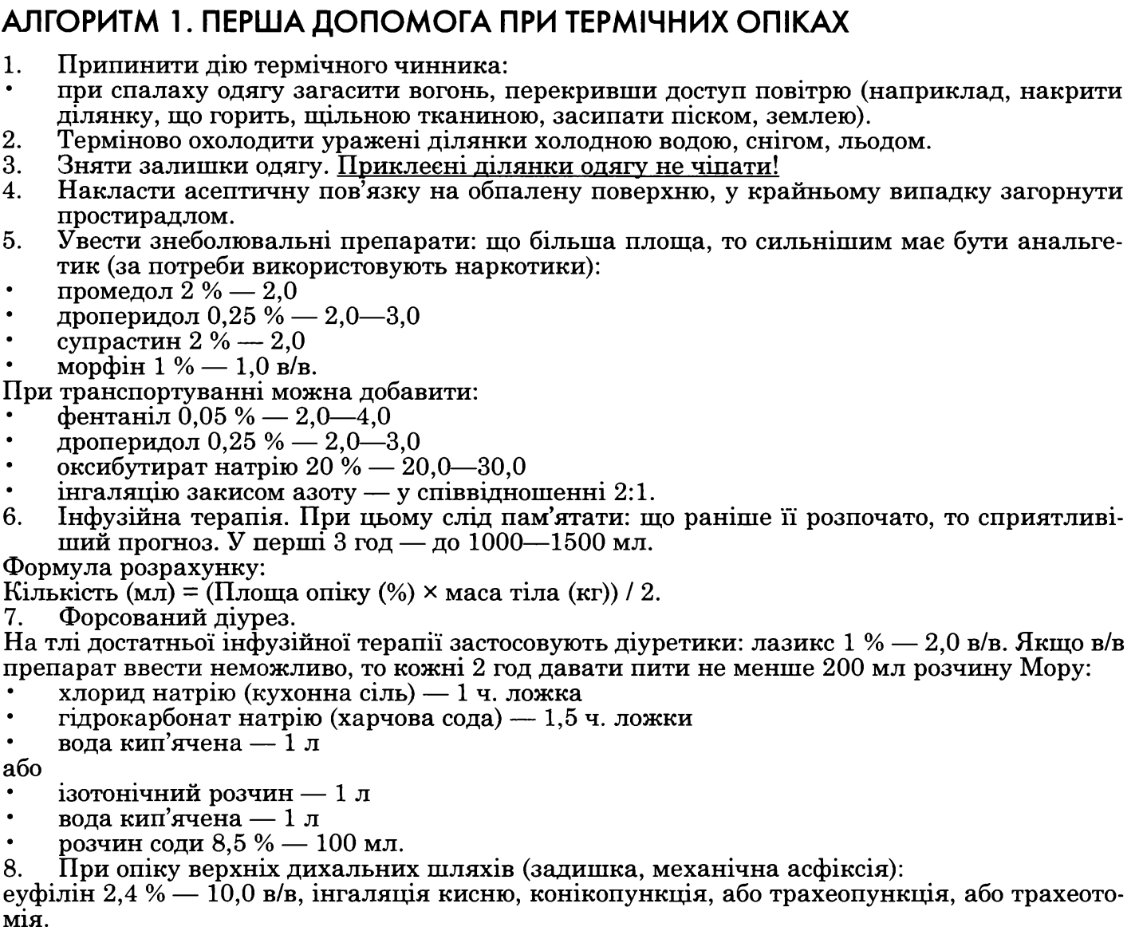

АЛГОРИТМ 2. ПМД ПРИ ХІМІЧНИХ УШКОДЖЕННЯХ СТРАВОХОДУ.
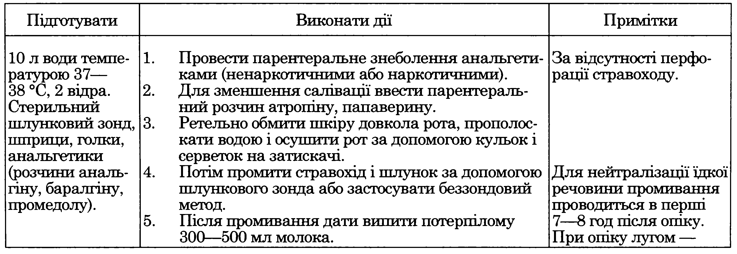
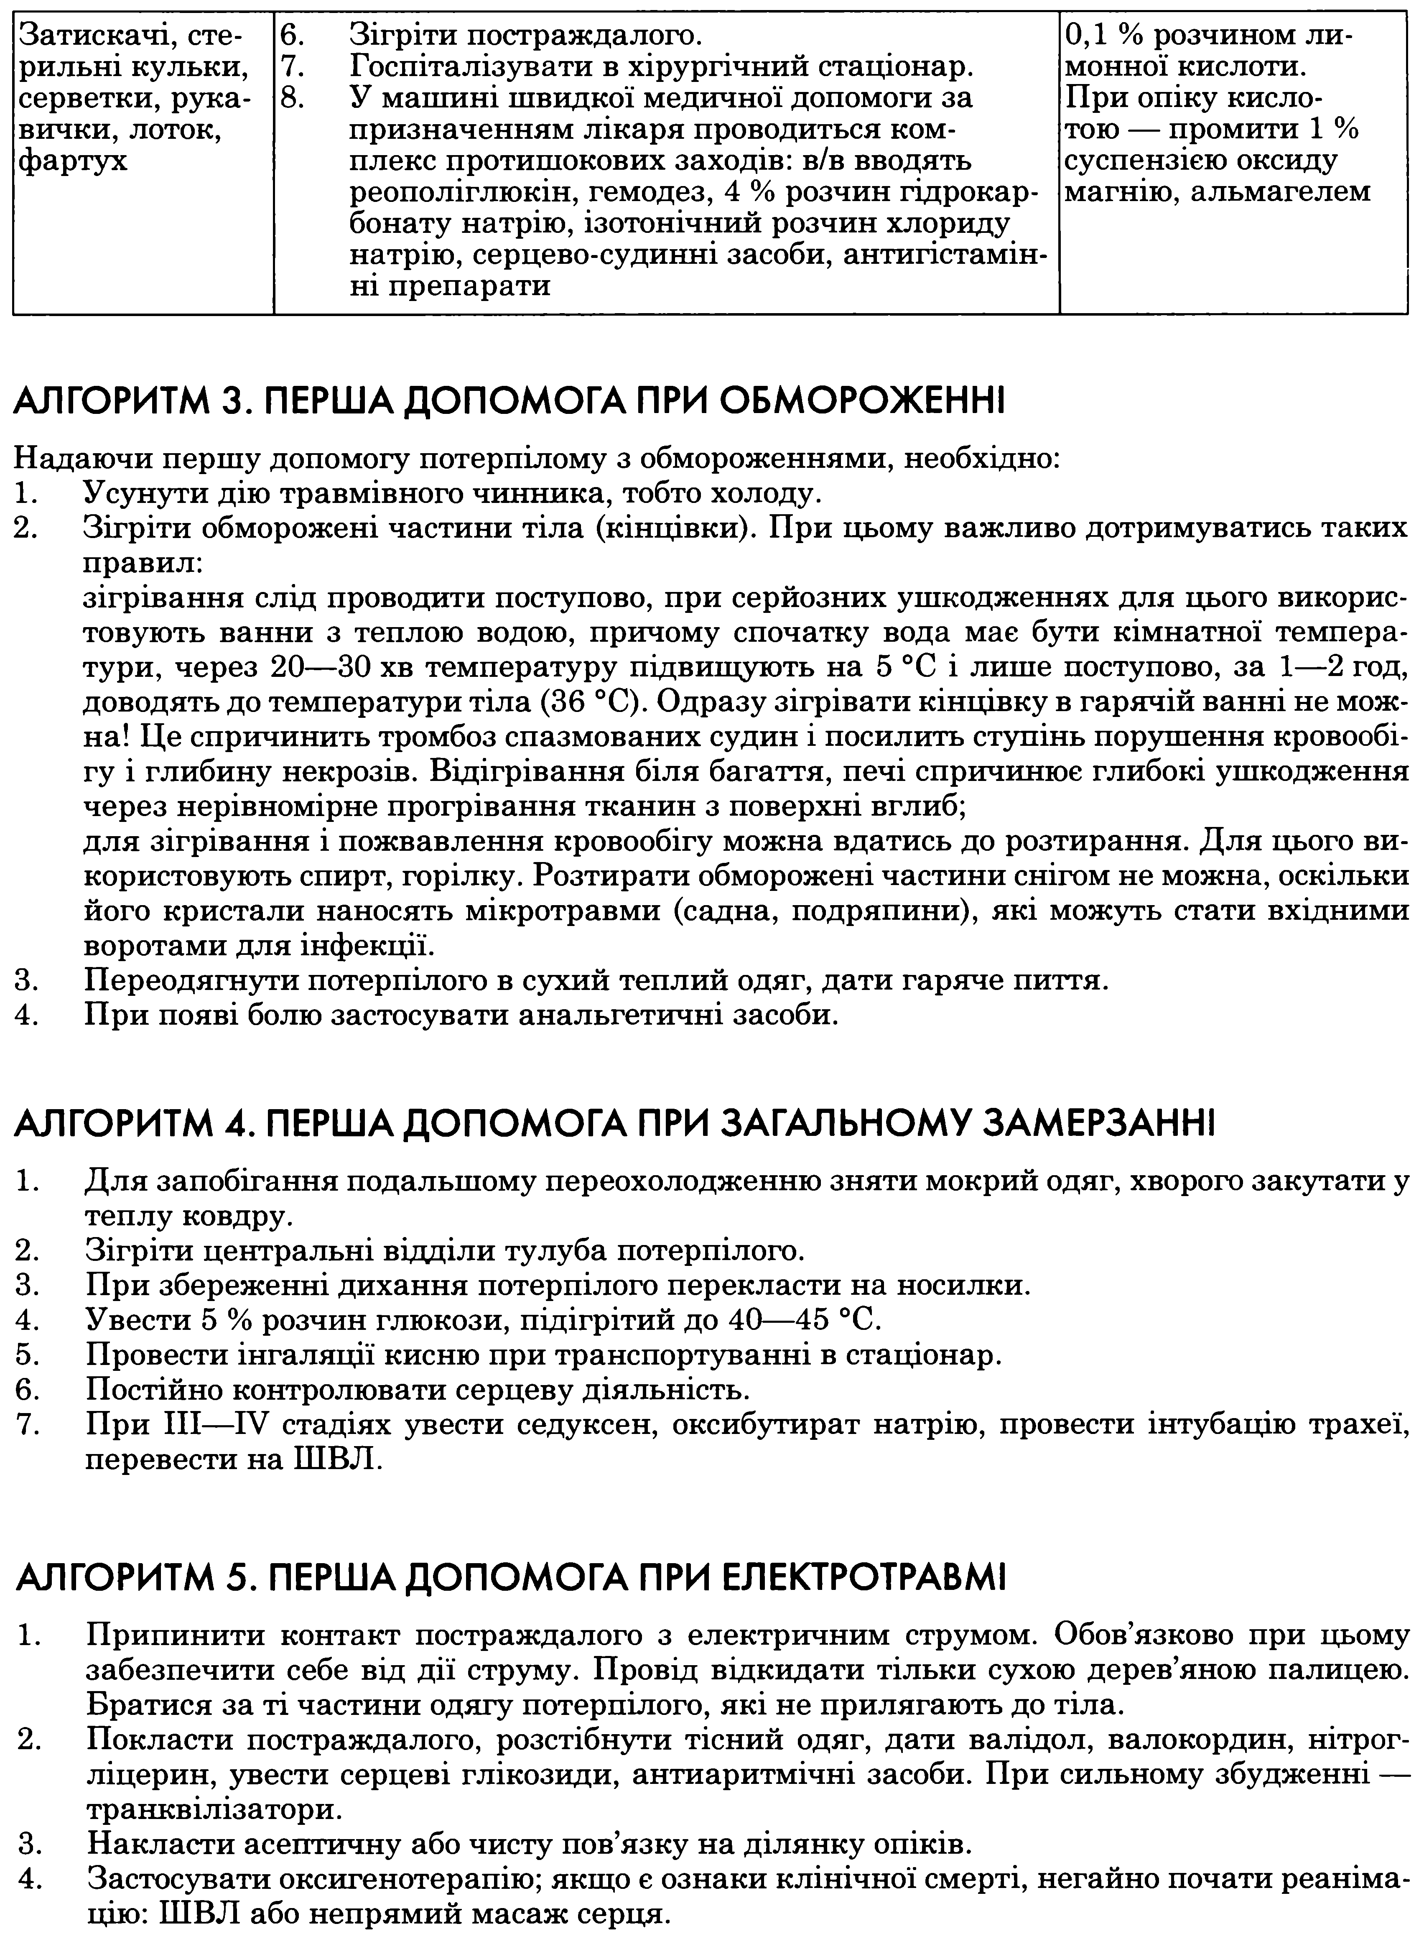
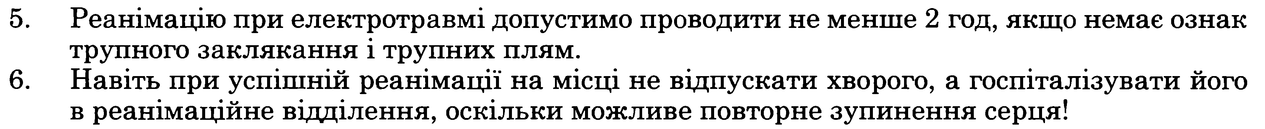

Самостійна робота до теми №13 (4 години).
Спеціальність: лікувальна справа.
Тема: «Хірургічна інфекція. Гостра й хронічна гнійна аеробна інфекція. Місцеві гнійні захворювання шкіри, підшкірної жирової клітковини, судин, кісток і суглобів».

План роботи:
1. Класифікація та поняття хірургічної інфекції.
2. Профілактика і лікувальні заходи у подоланні гнійних захворювань у
роботі фельдшера:
3. Запальні захворювання лімфатичних вузлів і судин.
4. Тендовагініт.
1. Класифікація та поняття хірургічної інфекції.
Інфекція — це потрапляння і розмноження в організмі людини хвороботворних мікробів, що супроводжується комплексом реактивних процесів місцевого і загального характеру.
Усі види хірургічної інфекції можна поділити на три групи: 1) інфекційні хірургічні захворювання (фурункул, карбункул, панарицій, мастит, остеомієліт і т. ін.), що, як правило, виникають внаслідок порушення локальних механізмів захисту тканин від мікробів; 2) ранова інфекція – як ускладнення після травм і операцій; 3) інфекційно-запальні ускладнення, що виникають у процесі лікування основного захворювання і не пов’язані безпосередньо з хірургічним втручанням на ураженому органі. Прикладом такого ускладнення може бути післяопераційна пневмонія після резекції шлунка.
Класифікація хірургічної інфекції.
I. За походженням:
• внутрішньолікарняна;
• позалікарняна.
II. За джерелом інфікування:
• екзогенна;
• ендогенна.
III. За характером збудника:
1. Неспецифічна:
• аеробна (стафіло- і стрептококова, колібацилярна, синьогнійна);
• анаеробна (клостридіальна, неклостридіальна);
• грибкова;
• змішана;
2. Специфічна:
• туберкульоз;
• сифіліс;
• актиномікоз.
IV. За клінічними проявами:
• гнійна;
• гнильна.
V. За клінічним перебігом:
• гостра;
• хронічна;
• латентна;
• атипова.
VI. За поширенням:
• місцева;
• прогресуюча (інвазивна);
• генералізована (сепсис).
VII. За локалізацією:
• захворювання м’яких тканин (шкіра, підшкірна жирова клітковина);
• захворювання кісток і суглобів;
• захворювання органів грудної клітки;
• захворювання органів черевної порожнини;
• захворювання головного мозку і його оболонок.
2. Профілактика і лікувальні заходи у подоланні гнійних захворювань у роботі фельдшера:
1. Надання ПМД при травмах і правильне транспортування постраждалого.
2. Боротьба з травматизмом на виробництві і в побуті, правильне і своєчасне лікування гнійних процесів і догляд за хворими.
3. Лікування цукрового діабету та інших хронічних захворювань, які сприяють розвитку гнійних захворювань (фурункули).
4. Обмеження відвідин хворих гнійного відділення.
5. Ретельна дезінфекція в дезкамері всієї постільної і натільної білизни хворих.
6. Систематичне прибирання і дезінфекція приміщення гнійного відділення (дезінфекція суден, сечоприймачів тощо).
7. Спалювання відпрацьованого перев’язувального матеріалу.
8. Робота в гнійній перев’язувальній у масках і гумових рукавичках, які після кожної перев’язки піддають обробленню.
9. Рукави халата мають бути заправлені під рукавички.
10. Суворе дотримання правил асептики.
3. Запальні захворювання лімфатичних вузлів і судин.
Лімфаденіт (lymphadenitis). Це запалення лімфатичних вузлів. Виникає внаслідок проникнення в них мікроорганізмів і їх токсинів із первинного запального джерела (карбункула, фурункула, флегмони та ін.).
Клініка. Захворювання проявляється збільшенням лімфатичного вузла і бо-лючістю при його пальпації. При нагноєнні лімфатичного вузла спостерігають розм’якшення, набряклість і гіперемію шкіри. Запальний процес із лімфатичного вузла може перейти на прилеглі тканини та викликати аденофлегмону. Найбільш часто аденофлегмона виникає в ділянці шиї. Наявність на шії важливих утворень – великих судин, гортані, трахеї, стравоходу, щитоподібної залози, фасції – створює небезпеку поширення флегмони та затрудняє її оперативне лікування. Лімфаденіти часто супроводжуються запаленням лімфатичних судин
Лікування. Перш за все, необхідно ліквідувати первинне джерело інфекції. Призначають ліжковий режим. Застосовують антибіотики, сульфаніламідні препарати. При абсцедуванні показано розкриття гнійного лімфаденіту.
Лімфангіт — це запалення лімфатичних судин.
Класифікація
1. За перебігом:
• гострий, частіше вторинний;
• хронічний.
2. За локалізацією:
• поверхневий;
• глибокий.
3. За клінічними проявами:
• сітчастий;
• стволовий.
Клінічна картина.
Для сітчастого характерна місцева гіперемія у вигляді сітки, нитки якої йдуть до регіонарних лімфатичних вузлів.
Для стволового характерні червоні широкі смуги від вхідних воріт інфекції до збільшеного регіонарного лімфатичного вузла.
Для глибокого характерним е таке:
- відсутність змін на шкірі (часто);
- болючий збільшений малорухомий регіонарний лімфатичний вузол;
- виражена інтоксикація;
- зміни в загальному аналізі крові.
Лікування.
1. Санація первинного осередку.
2. Дезінтоксикаційна терапія.
3. Антибактеріальна терапія.
4. Іммобілізація і надання кінцівці піднесеного положення.
Флебіт— це запалення стінки вени. Тромбофлебіт— запалення стінки вени з одночасним утворенням в ній тромбу. Флеботромбоз — утворення в просвіті вени тромбу без запалення її стінки.
Розрізняють поверхневий і глибокий флебіт.
Для поверхневого флебіту характерними є такі ознаки:
- за ходом великої підшкірної вени визначається болючий інфільтрат у вигляді шнура; над інфільтратом спостерігається гіперемія шкіри;
- під час ходи відчувається біль;
- субфебрилітет, у крові — лейкоцитоз.
Перша допомога.
1. Транспортна іммобілізація.
2. Транспортування в стаціонар.
Лікування.
1. Постільний режим.
2. Піднесене положення кінцівки.
3. Протизапальна терапія.
4. Антибіотики.
5. Антикоагулянти.
6. Антиагреганти.
7. Фізіотерапевтичне лікування.
Небезпечним для життя є флеботромбоз глибоких вен. Причини цього захворювання різні: травма, фізичне перенапруження, інфекція, тривалий постільний режим, онкопатологія. Клінічними проявами є біль у кінцівках, набряк гомілки, блискуча шкіра. Небезпечні ускладнення гострого тромбофлебіту обличчя – це тромбоз кавернозного синусу, а нижніх кінцівок – ТЕЛА.
Перша допомога.
1. Еластичне бинтування кінцівки.
2. Транспортна іммобілізація.
3. Анальгетики, спазмолітики.
Лікування.
Те саме, що і при поверхневому, але при тромбі, який флуктуює, показане оперативне лікування.
4. Тендовагініт.
Тендовагініт — гостре або хронічне запалення сухожильної піхви (сполучнотканинних оболонок, що оточують сухожилля). Розвивається в області кисті, променезап'ясткового суглобу, передпліччя стопи, гомілковоступного суглобу і ахілесового сухожилля.
Етіологія. Тендовагініт розвивається внаслідок проникнення мікроорганізмів в сухожильні піхви при ранах та гнійних захворюваннях навколишніх тканин. Проте захворювання може виникнути й від надмірного фіз. навантаження на сухожилля (асептичний).
Клініка. Гострі болі, що різко посилюються при найменшому русі, припухлість по ходу сухожилля, гарячка. При тендовагініті від перевантаження болі не різкі, але рухи супроводжуються біллю, відчуттям хрускоту (крепітуючий тендовагініт), загальний стан хворого не порушується. Проте без правильного лікування і цей тендовагініт може привести до стійкого обмеження рухів або перейти в хронічну форму.
Лікування гострого тендовагініту розділяється на загальне і місцеве. Загальне лікування при інфекційному процесі спрямоване на боротьбу з інфекцією (застосування АБ-терапія, НПЗП). При неінфекційному процесі використовують лікарські препарати, що зменшують запальний процес (наприклад, індометацин).
Місцеве лікування, як при інфекційному, так і при неінфекційному тендовагініті в початковій стадії включають спокій, який встановлюється за допомогою шин або лонгет, зігріваючі компреси. Після стихання гострих явищ призначають фізіотерапевтичні процедури (УВЧ, ультразвук) і лікувальну гімнастику. При гнійному процесі показаний терміновий розтин і дренування піхви сухожилля.
Лікування хронічного тендовагініту в основному зводиться до фізіотерапевтичних процедур (парафін, озокерит, УВЧ, електрофорез з лікарськими речовинами), лікувальної гімнастики і масажу. Якщо не допомагають консервативні методи лікування, застосовують оперативне (розсікають звужену ділянку піхви сухожилля).

Використана література до даної лекції:
О. Ю. Усенко, «Хірургія», Київ: «Медецина», 2013 р., ст. 178 – 183, 194 - 195.
О. М. Кіт, «Хірургія», Тернопіль: “Укрмедкнига”, 2004 р., ст. 299 – 300, 310 – 311.

Практичні навички до теми:

Проведення проби на чутливість до антибіотиків і анестетиків.
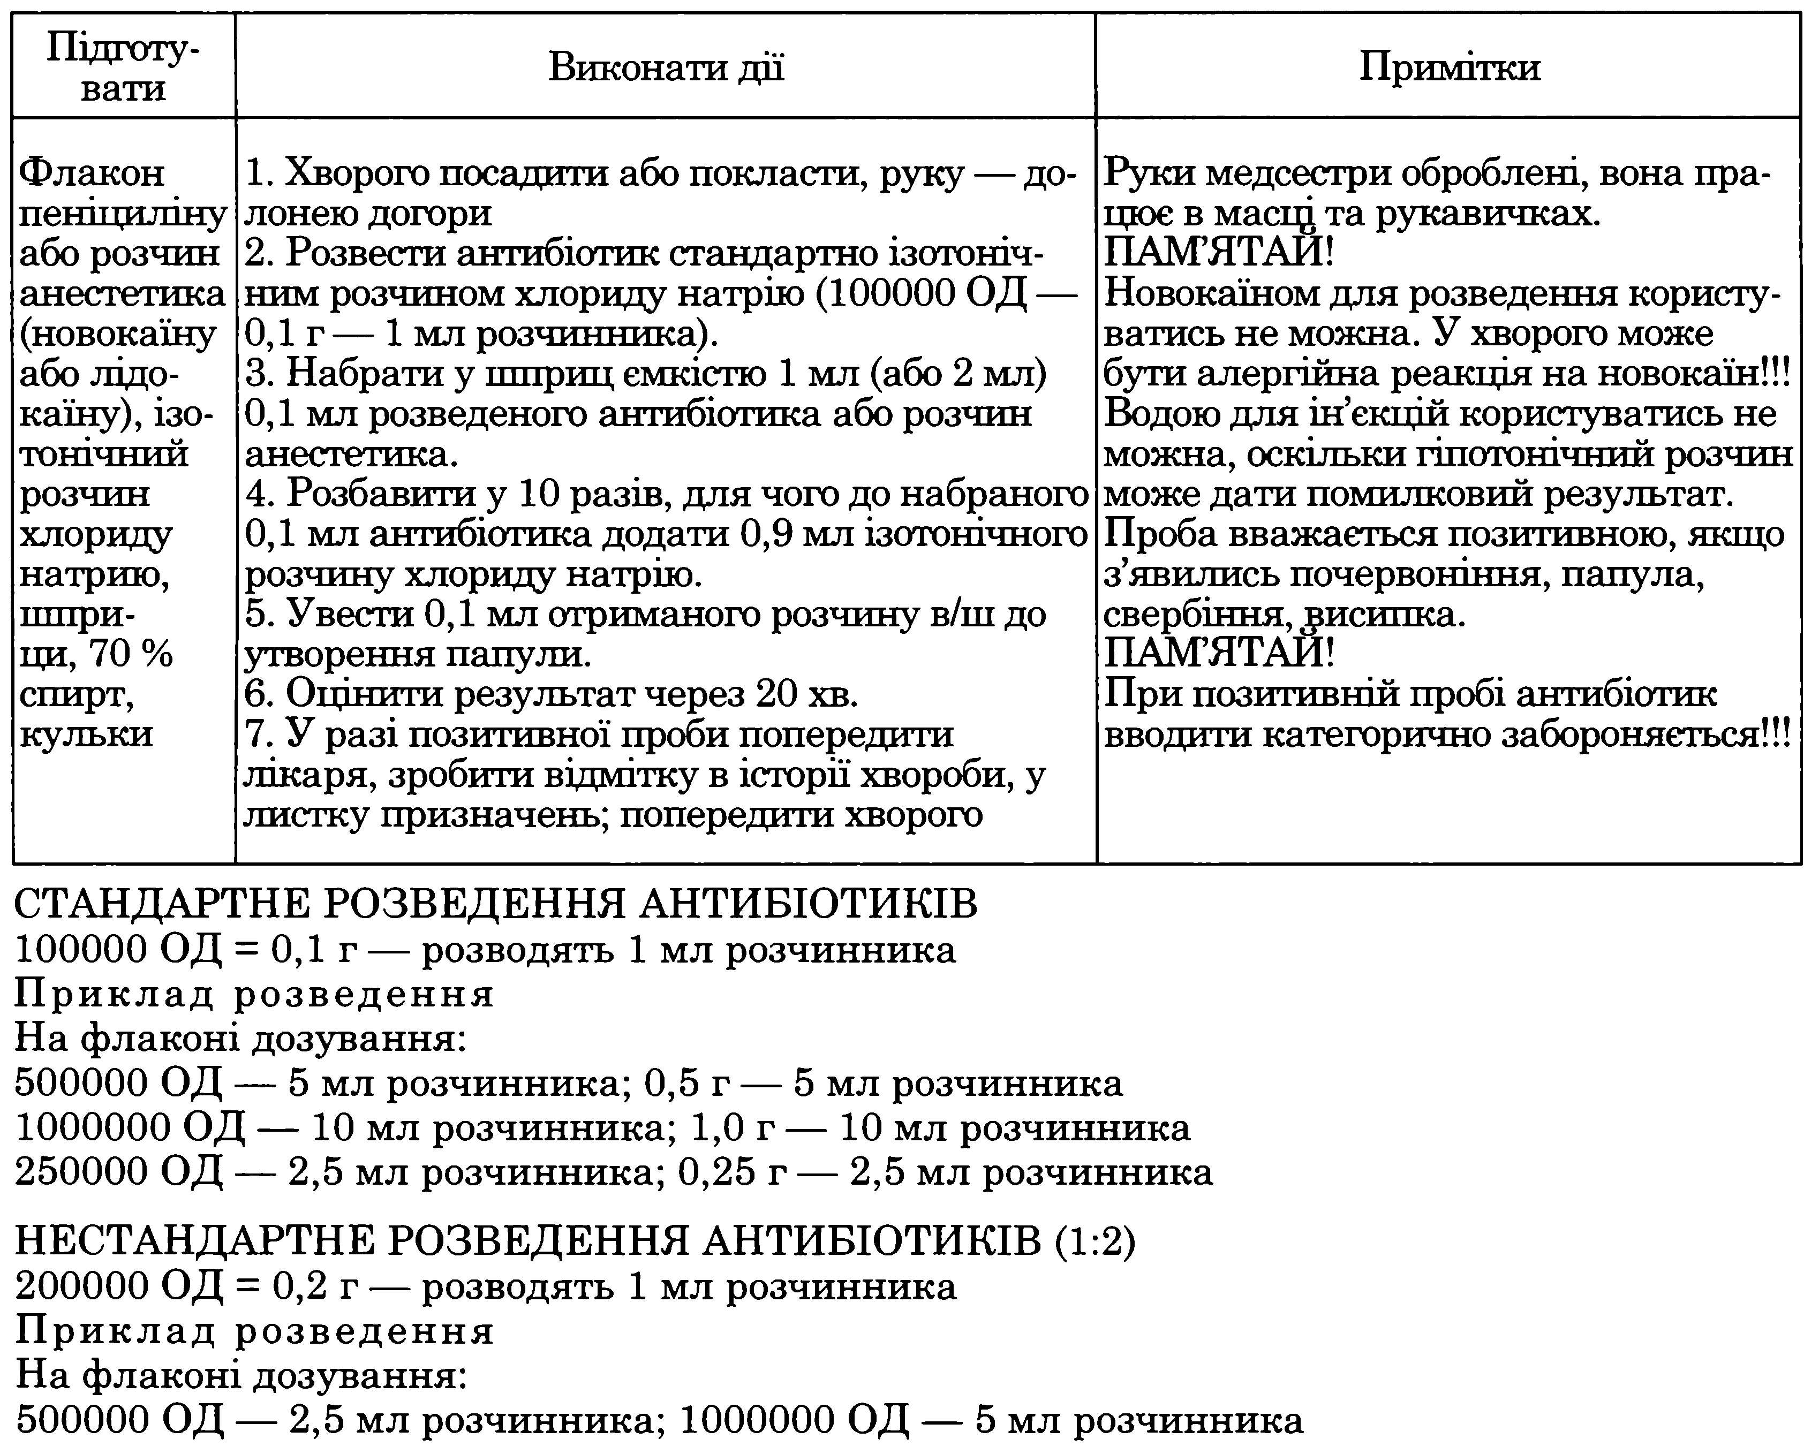

Перев´язка гнійних ран.
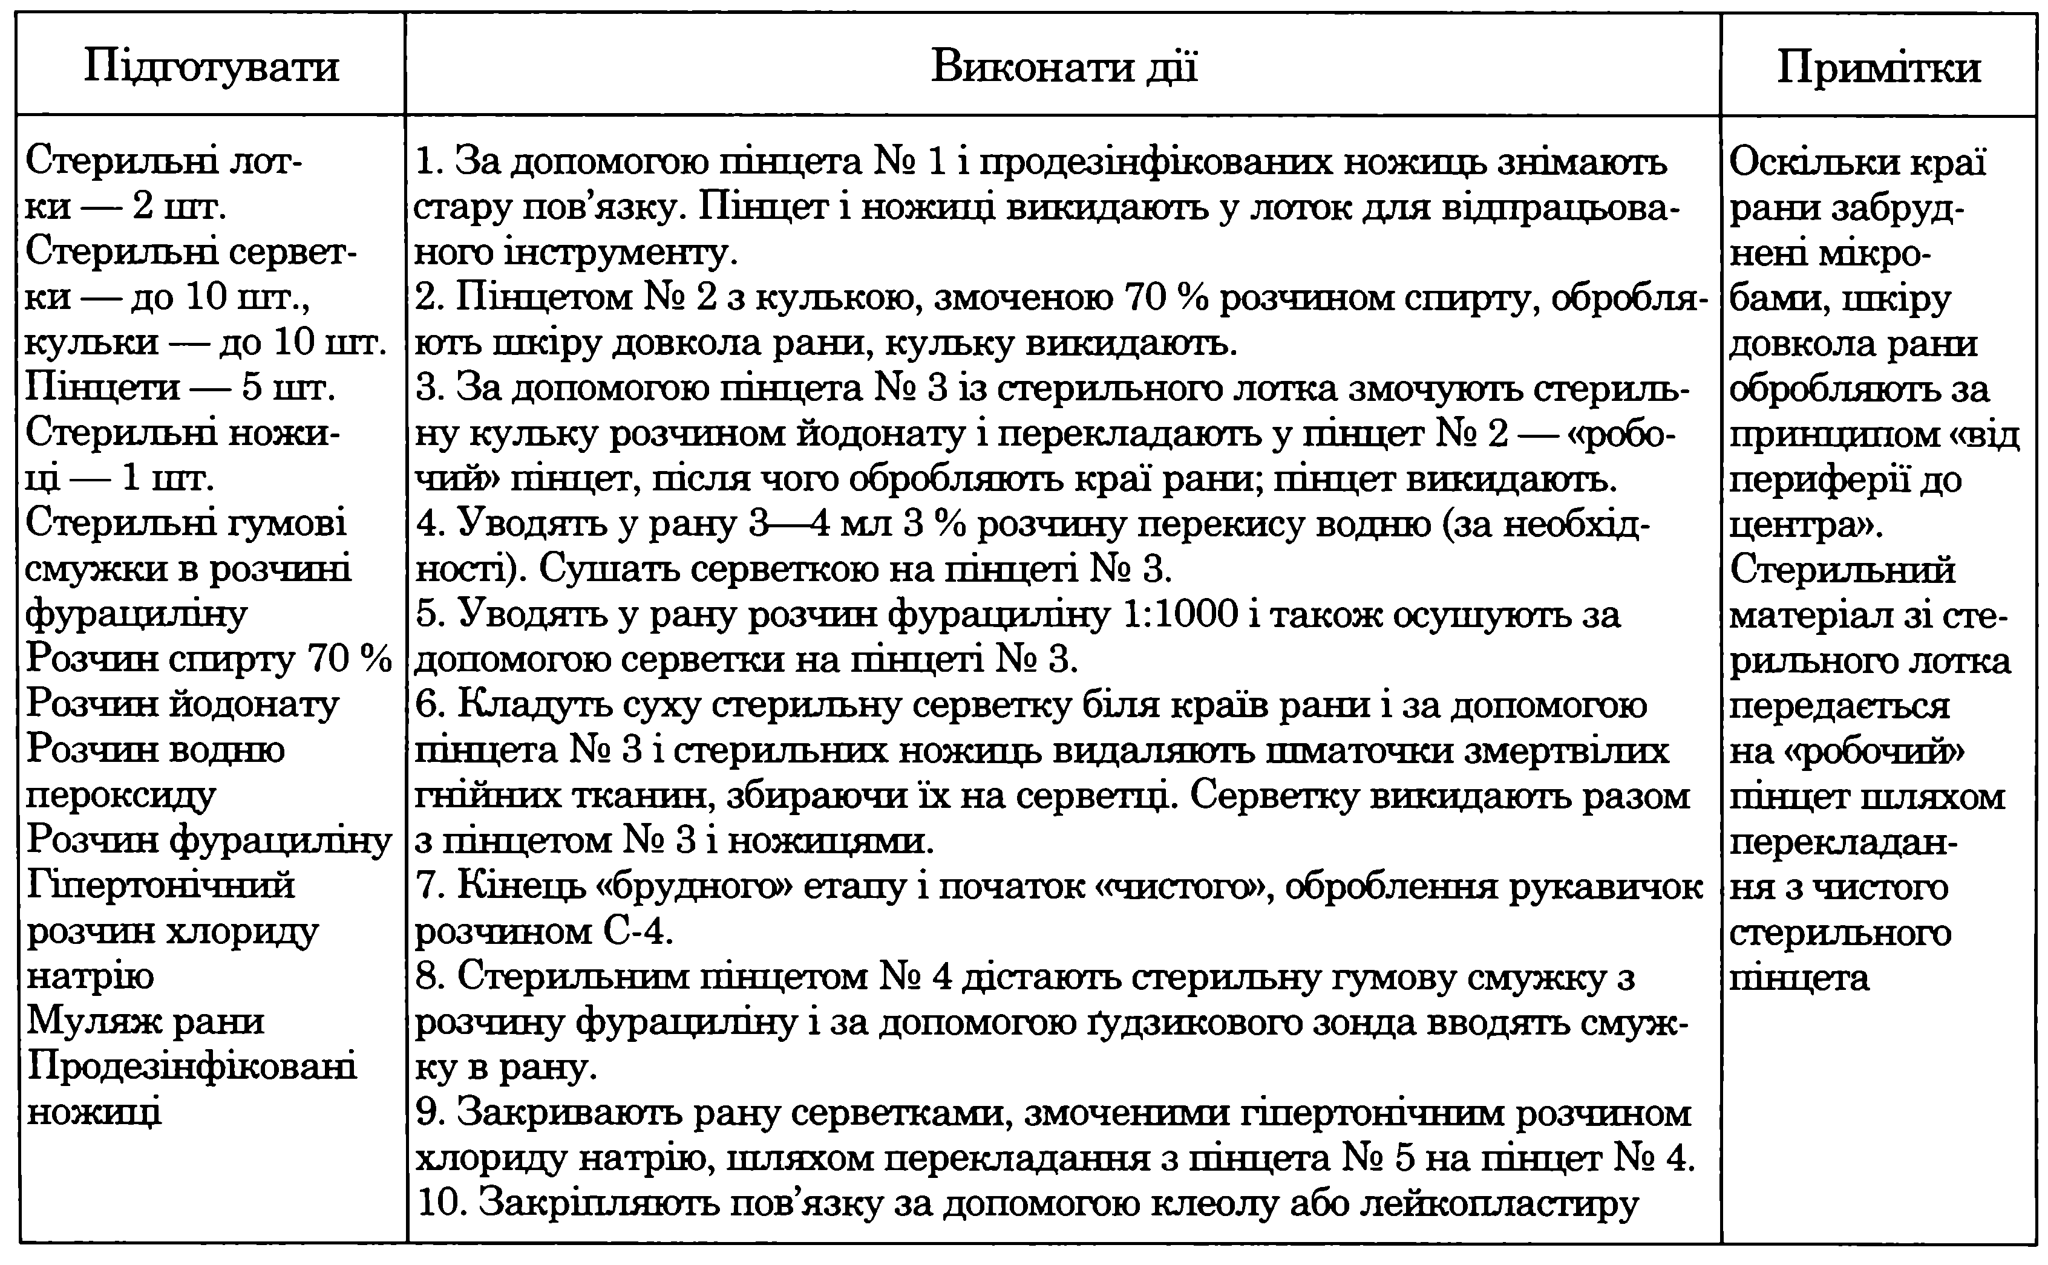

Підготовка набору інструментів для розтину гнояків.
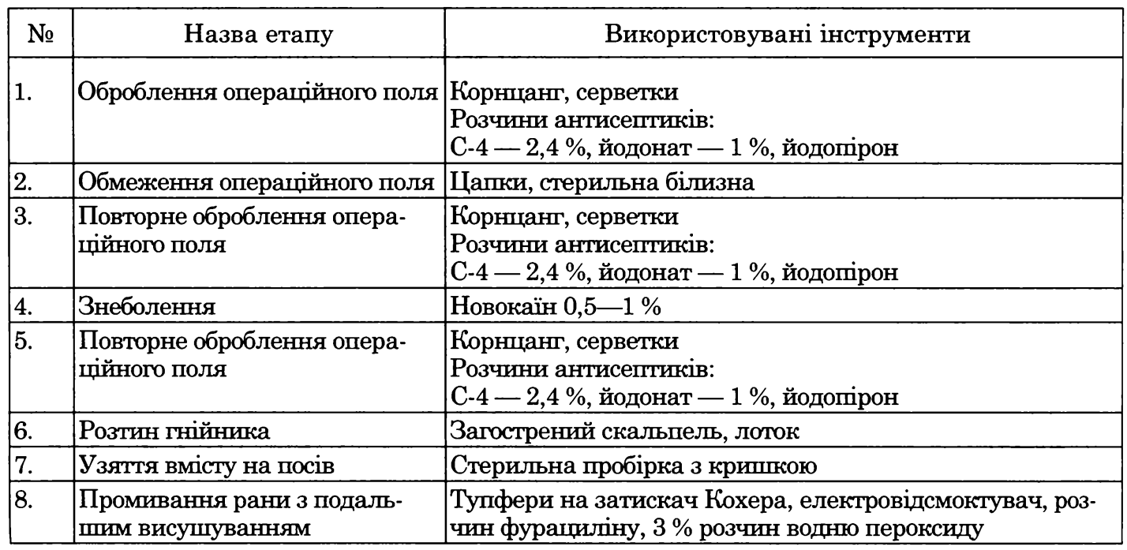

Активно – пасивна профілактика правця.
